高性能蛍光灯型

ご案内
＜SOULight＞

「環境」と「クリーンエネルギー」を考える
神農流通株式会社
ＬＥＤ照明のことならお任せ
ＪＩＮＮＯＵ
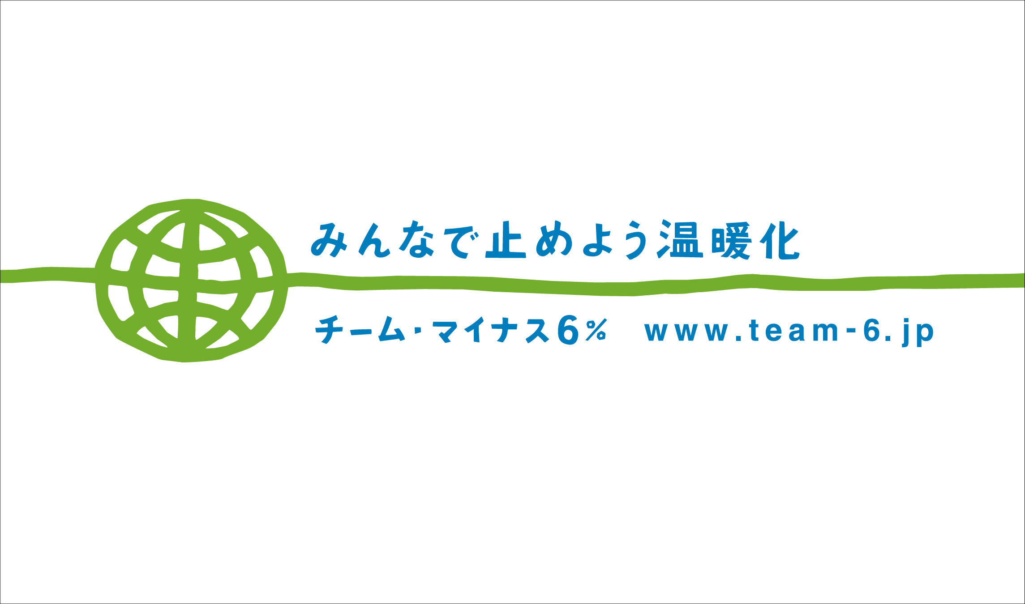
【照明器具の移り変わり】
照明器具は時代と共に変化してきました。
ロウソク、ランタン、白熱電球、蛍光灯といった具合に、より便利になっては来ました。
ありとあらゆる所で使用されている蛍光灯ですが、果たして、今の時代に求められる照明として、適しているのでしょうか？

【現在の蛍光灯が抱えている問題】
抱えている問題としては
１．有害物質である水銀を含んでいる。
２．廃棄費用が高い。（特定産業廃棄物である為）
３．ＣＯ2の排出量が多い。（消費電力を3～4W減らした商品も
開発されているが、技術的な面で限界がきている）
４．割れやすく、飛散しやすい為、地震等の災害時に人体へ
大きな被害を及ぼす。
５．古くなった安定器は、ショート等により発火～火災を起こし
やすい。（安定器による火災原因の割合６０％<２００２年～２００６年の５年間>）

以上のような環境問題や安全性に対する意識が高まる中、人体に悪影響を及ぼす有害物質や、地球温暖化を引き起こすＣＯ２の急増が懸念されています。

【省エネ法と国家プロジェクト】
経済産業省による『省エネ法』（エネルギー使用の合理化に関する法律）への取組み
現在の省エネ法の規制概要は、原油換算で1,500kl以上のエネルギーを使用している事業所に対して、エネルギーの使用状況に関する定期報告書と省エネ担当者を置くことを義務付けており、さらにエネルギー効率を毎年1%改善する目標も課しています。また、原油換算3,000kl以上のエネルギーを使用している事業所には、3～5年のエネルギー使用中長期計画の提出も義務づけており、進捗状況が悪い場合は事業所名の公表と罰金と、罰則を設けています。

省エネ法改正後の新制度では、定期報告書の提出や中長期計画書の提出を事業所ごとではなく、一定のエネルギーを使用する企業ごとに現状のような省エネの義務を課し、さらに業種ごとにエネルギー改善効率の数値目標も設定する見通しです。

新制度では、全国に多数店舗を持つ小売業や工場など、または金融機関や学校法人、コンビニなども規制対象に加わる見込みです。

国家プロジェクト『21世紀のあかり』～高効率電光変換化合物半導体開発
民生用エネルギーの約2割を占める照明用エネルギーの消費削減のために、新しい光源として「電気－光交換率」の高い発光ダイオード（LED）を用いた開発を行うという取組みです。

具体的な内容
– 1. 発光ダイオードの基盤材料である化合物半導体の開発を進める。
– 2. 照明器具としての利用を進めるための光源化研究を行う。
– 3. 研究開発終了後は、民間負担を伴う実用化事業を活用。
–.4. 民間独自の研究として実用化・商品化研究を実施する。

【世界各国のＬＥＤ化動向】
アメリカ～ 『日米共同LEDプロジェクト』
－2009年10月（2年間）を目標に、超高光度発光ダイオード（LED）及び面発光レーザーダイオード（LD）を日米共同で研究開発。省エネルギー、かつ環境にやさしい人類にとって究極の「あかり」を目指し、照明の分野において1兆円規模の市場が期待できるものとしている。
–.その他、信号機のLED化：赤信号38%、青信号29%（設置ベース）、またDellがノートPCのバックライトにLEDを採用し、2010年までに全機種の切替を決定。
シンガポール～『LED Signals Program』
–.1999年～2001年、市内全ての信号機をLEDに交換。
スウェーデン（ストックホルム）
－1998年～2001年の4年間で、市内全ての信号機をLEDに交換。
–.一般のアパートメントの照明（廊下、鍵穴～ LEDで発光するドアノブを開発）としてLEDの使用が始まっている。
インド
–.主要6市で、太陽電池を用いたLED信号機を導入、交換が終了している。
韓国～ 『1530プロジェクト』
–.2015年までに韓国内の照明の30%をLED照明に変えるプロジェクト。韓国では国をあげて電気エネルギーの環境負荷低減を目指すもの。

【従来蛍光灯と蛍光灯ＬＥＤの比較】
従来の蛍光灯（40Wタイプ） 蛍光灯型ＬＥＤ「SOULight」（40Wタイプ）
約6,000時間 寿命 約4万時間
(約1年2カ月) （約７年１１ヶ月）

42W（点灯管、安定器2Ｗ消費） 消費電力 費電力22Ｗ

0.39kg Ｃｏ2排出量(14時間) 0.2kg.

8.8円電気 電気代(14時間使用) 4.6円

約1年と2カ月に一回取替 取替え時期 時期約７年と１１ヶ月に一回

水銀を含んでいる。 危険度 水銀を含まない。
従来の蛍光灯は中に水銀蒸気が 蛍光灯型LEDには水銀蒸気は 入っているため、割れると大量の 一切使用していません。
水銀蒸気が空気中に飛散。特定産業 その為、処理の仕方に制限がない。
廃棄物となり、廃棄も容易でない。 （再利用可能な素材はリサイクル）

紫外線あり 紫外線の有無 紫外線少ない
虫が好む紫外線を多く含み、 虫が好む紫外線が少ないので
屋外で使用する場合、 虫が寄り付きにくい。
虫が集まりやすく不衛生。
熱の処理
熱が出る 熱の処理 熱の発生が少ない
点灯（始動）の際、電極に電流を流すと LEDは電気エネルギーを直接光に
加熱され、フィラメントから熱電子が 変えているので、熱の発生が少なく、
管内に放出される。ほとんどの電力は 少ない電力で効率的に発光させる
熱に消費されてしまう。 ことができる。

サイクルコストを約47％削減可能！！ 《寿命・取替え時期の算出方法》
※使用状況14時間/日×365日、※電力係数は15円/kwhとする。

＜ポイント＞
どの施設においても、電力消費量を削減するのはとても困難なことです。一般的な商業施設においては、照明に占める割合が２０％前後と言われており、どの企業も照明の数を減らしたり、点灯時間を若干減らすなどの工夫を強いられているのが現状です。しかしながら、必要不可欠な照明を大幅に減らすことなどできないので、数％の削減に留まっているのが現状です。その点、蛍光灯型ＬＥＤ灯は約４７％の消費電力・ＣＯ2削減が可能ですので、無理なく省エネを行なえます。

＜低発熱へのこだわり＞
蛍光灯型ＬＥＤ、SOULightは、あえて弱電流のＳＭＤシングルパッケージを使用し、ＬＥＤ劣化を大幅に軽減！このＳＭＤシングルパッケージを、３２０個（40Ｗ型タイプの場合）も採用し、ＬＥＤの劣化を防ぎながらも、蛍光灯に負けない明るさを実現！また、放熱性に優れるアルミヒートシンクと、製品内部に独自の放熱構造を採用したことにより、製品温度を40℃までに抑えることに成功。明るさ・寿命・安全性、すべてにおいて圧倒的なスペックを実現しています。

【使用場所に応じたメリット】
- 商業施設＜スーパー，コンビニ，ショッピングモールなど＞では
◆紫外線の発生量が少ないので、食物・衣類・絵画等へのダメージを軽減。
◆ＬＥＤは低温に強い為、冷凍・冷蔵ショーケースにも向いている。
◆長時間使用するケースが多く、蛍光管の交換を頻繁に行なわなければならないが、長寿命のLED照明に替えることにより、ランニングコストを大幅に削減することができる。

※ＬＥＤ灯はガラス製ではないので、割れることは極めて少ない製品です。 お客様が店舗に滞在している施設では、常に危険が潜んでいます。安全性を ＰＲするためにもＬＥＤ灯は有効です。

- 工業施設＜特にＩＳＯ14001取得工場においては必須条件ともいえます＞
◆消費電力に占める割合において、熱源・動力装置がもっとも多く、これらの装置の消費電力を削減するのは安易なことではありません。一方、照明設備に占める割合は20％前後と言われていますが、既存の照明器具を残して導入できる蛍光灯型ＬＥＤは、既存の蛍光管と交換して使用できる為、非情に導入しやすいと言えます。
◆これらの施設は高所に照明があることが多く、交換作業が非常に困難である為、多額なランニングコストが発生しています。一方、蛍光灯型ＬＥＤは長寿命である為、交換作業を大幅に軽減することができます。
◆蛍光灯や水銀灯は特定産業廃棄物である為、大型の施設では多額な廃棄費用が発生しています。一方、蛍光灯型ＬＥＤは有害物質を含んでいないので、特定産業廃棄物にはなりません。

- 駐車場では
◆蛍光管の交換回数が大幅に減る。
◆安定器を必要としない為、余計なメンテナンスが不要。

※駐車場の照明においては、そのほとんどに蛍光灯が使用されています。特に、立体駐車場においては、大量の蛍光灯が使われていますが、点灯時間が多いこともあり、交換時期が早まってしまうのが現状です。点灯時間が多いということは、照明器具に付随する安定器の交換時期も早まる為、ランニングコストが膨大になります。また、蛍光灯は特定産業廃棄物である為、廃棄費用がとても高いことが問題視されています。

- 公共施設＜学校，市役所，合同庁舎，公民館，福祉施設，病院など＞では
◆もしも学校で大地震が起きたら・・・ガラスの破片と水銀が子供たちを襲います。
ＬＥＤ灯ならガラスも水銀も使用していないので危険にさらされることを軽減。

- 様々な人が利用する公共施設ですが、上記施設でも大量の蛍光灯が使われており、災害時の被害が心配されます。また、一般蛍光灯はＬＥＤに比べ電磁波が強い為、精密医療機器への影響も懸念されています。一方、ガラスや水銀ガスを使用せず、電磁波のノイズが少ないＬＥＤは、安全性が求められる公共施設に最適といえます。

高性能蛍光灯型ＬＥＤ SOULight の概要
蛍光灯型LEDライトは、青色発光ダイオードの応用技術です。
『SOULight』は、青色発光ダイオードの源泉特許を保有する日亜製チップを採用しているので、信頼性が高く、安心してご利用いただけます。

【ＬＥＤ関連の特許】 ※参考資料
チップ製造の源泉技術 White PKG合成技術
◈ BLUEチップ製造工程特許 ◈ チップと蛍光物質のPKG製造工程特許
◈ チップ製造特許権所有業者 ◈ PKG製造特許権所有業者
１、株式会社日亜（日本） １、株式会社日亜（日本）
２、株式会社豊田合成（日本） ２、株式会社豊田合成（日本）
３、株式会社昭和電工（日本） ３、株式会社昭和電工（日本）
４、CREE（アメリカ） ４、CREE（アメリカ）
５、オスラム（ドイツ） ５、Intermetics（アメリカ）
６、EverLight（台湾）
７、ソウル半導体（韓国）
その他 その他

【SOULightの仕様】
①上部
アルミ特殊式放熱加工
*発熱によるChipの劣化現象を最小化する事が可能となりました。
②ＬＥＤ基盤
LEDの特性（長寿命）を最大限に発揮するSMDシングルパッケージを採用。
放熱性に優れるアルミヒートシンクを使用。更に、内部には特殊な放熱構造。
③光拡散特殊加工
*発光面には、特殊加工である光拡散技術によってLEDの特性である点の光
を面に変換する事が可能となりました。
- ＬＥＤチップは様々なタイプに分類されていることが分かりますが、特許権の問題や熱による寿命への影響を考えると、日亜化学製のSMDシングルパッケージを使用することがもっとも望ましいことが分かります。
- SOULLightをご紹介する時には、必ず現物をご覧頂いております。
是非、製品を見て、サンプル照明確認をして、ご納得頂けるものと確信しております。
【導入シュミレーション】

既存蛍光灯１００本
42.5W x 420h x 0.015円x 100本=26,775円/月
26,775円x 12ｹ月= 321,300円
CO２ 排出量11,888kg

蛍光灯型LED SOULight１００本
22W x 420h x 0.015円x 100本=13,860円/月
13,860円x 12ｹ月=166,320円
CO２ 排出量6,154kg

- 電気料金の算出方法は、日/14時間、月/30日稼動、電気料金は商業施設の目安単価15円/kwhとする。
- 電気使用量のCO2排出係数0.555kg/kwhとする。

電気料金の差額は・・・１５４，９８０円
ＣＯ2の削減量は ・・・5,734kg（25mプール約２杯分のＣｏ２削減）

【保証について】
SOULightはメーカー保証が3年間ございます。（保証条件は、下記ＪＩＳ規格の規定に準ずる）保証期間は、商品がお客様のお手元に届いてからの日数です。
保証期間内であっても、「不良品について」の下記項目を満たしている必要があります。満たされていると判断した場合は同製品と交換、あるいは同等品と交換させていただきます。チェックには日数をいただく場合もございますのでご了承下さい。
不良品交換時には、以下の基準を満たしている必要があります。
１・商品と一緒にお送りした納品書（送っていただくときはコピーでも可）があること。
２・商品の付属品（パッケージ）がすべて揃っていて、なおかつ損傷がないこと。
３・お客様による商品の取り扱い不注意で、落下等の不適切な扱いがないこと。
４・お客様によって情報の書き換え、変更、改造等行われていないこと。
５・印刷物すべてに手が加えられていないこと。（シール、パッケージ、納品書等）
６・保証期間内であること。

【返品について】
未開封の（パッケージ、商品が入っていた袋等）状態の物と、不良品（不良品については前述の「不良品について」を参照）のみ、返品可とさせていただきます。（期間は商品到着後14日以内）不良品の場合は、すべて同等品と交換させていただきます。
特注品の場合は、不良品以外の返品は一切不可とさせていただきます。

【その他】
＊商品が不良品でなかった場合、技術料をいただく場合がございます。
＊お客様から不良品を発送していただく時の送料は、弊社が送料を負担いたします。
＊お客様のご都合による返品の場合は、送料、手数料のご負担をお願い致します。
＊不良交換時はかならず詳しい症状を紙に書いて、商品と一緒にお送りください。
＊当保証規定はお客様の法律上の権利を制限する事は一切ありません。
＊当保証規定は日本国内使用時においてのみ有効です。
いかなる場合でも、こちらに商品を発送する際は、かならず弊社まであらかじめご連絡ください。

【ＪＩＳ規格（ＪＩＳ Ｃ ８１０６）施設用蛍光灯器具の規定】 ※補足
※ＪＩＳ規格（JIS C 8106）本文より一部抜粋
220V以下の一般照明用で，施設に使われる蛍光灯（差込みプラグ，ローゼットなどの接続器をもたないもの）のJISで，品質，性能，安全性，品質等級などを決めている。ただし，道路・街路用の照明，投光器など，又は常に高温・低温の場所，粉じんが多い場所，腐食性ガス・可燃性ガスが発生する場所などで使用するものを除く。
※製品保証は上記内容を除く、定格使用時を条件とします。

